Week 4 Hands-on 리포트

20111250611

바이오의공학부 장석우

1. Low Pass Filtering
   1. 출력 결과물
      1. Filterized image

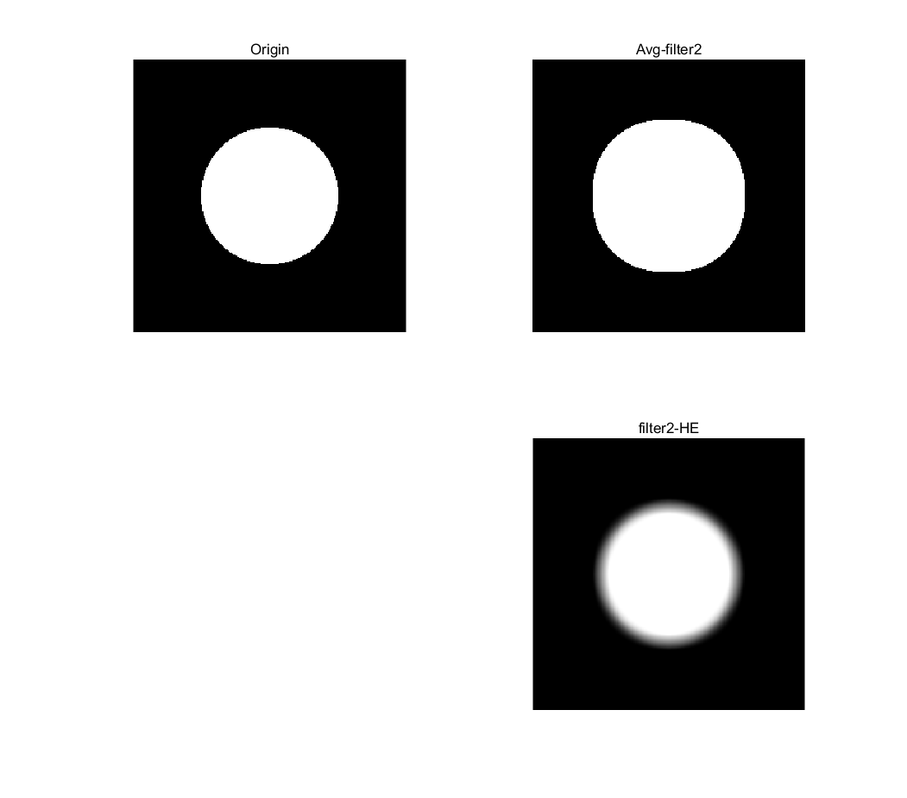

* + 1. Image profile

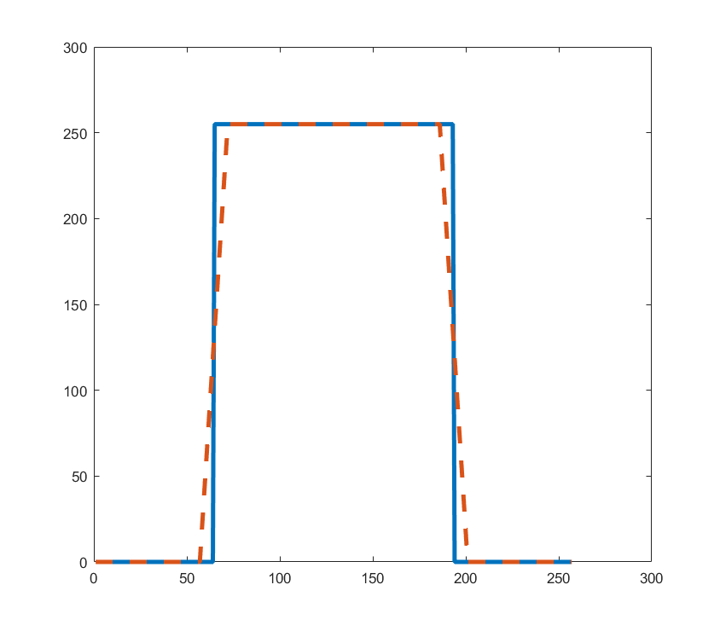

* 1. 고찰
     1. AVG-Filter2는 원본 이미지에 Average Filter를 적용한 결과물이고 filter2-HE는 필터를 적용한 결과물에 Histogram equalization 을 적용한 결과물이다. 원본 이미지와 HE가 적용된 결과물을 비교하면 흰 부분과 어두운 부분의 경계가 상대적으로 흐릿함을 확인할 수 있다. 이는 두 이미지의 프로필을 비교함으로써 더 확실하게 확인할 수 있는데 실선은 원본 이미지, 점선은 필터링 후 Histogram Equalization을 적용한 이미지의 프로필을 나타낸 선이다. 프로필을 비교하면 원본 이미지는 흰색과 검은 색의 경계부분에서 계단식으로(비연속적으로) 밝기 값이 변하지만 필터 처리가 된 이미지는 경계부분에서 값이 상대적으로 연속적으로 변함을 확인할 수 있다.
     2. 두 이미지가 이렇게 다른 결과를 갖는 이유는 Average Filtering이 각각의 픽셀을 밝기 값을 주변의 밝기 값과 평균을 내서 전반적인 픽셀 간의 밝기 편차를 줄이기 때문이다.

1. 방향성 필터
   1. 출력 결과물

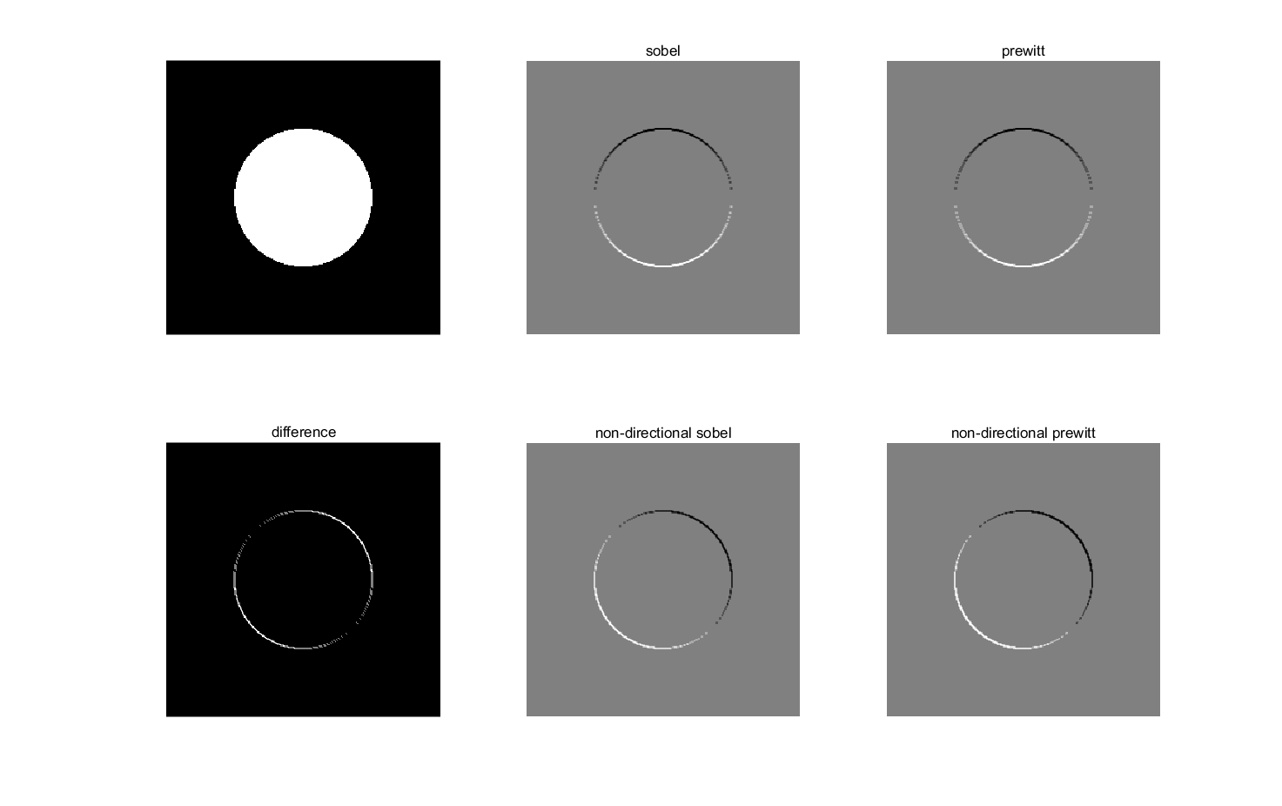

* 1. 고찰

Gaussian 필터와 Laplacian 필터는 비방향성 필터이고 Prewitt 필터와 Sobel 필터는 방향성 필터이다. 이 중 sobel 필터와 prewitt 필터를 이용하여 처리를 한 결과, 앞서 Average Filter와는 다르게 흰 부분과 검은 부분이 변하는 경계 부분만을 강조한다. 두 필터의 방향성을 제거하고 난 다음 두 영상의 차이를 histogram equalization 해 준 diff 영상을 보면 차이가 가장 두드러지는 부분인 원의 양 대각선 끝부분에서 미세하게 차이가 있음을 알 수 있다. 이는 sobel 필터가 prewitt 필터에 비해 가운데 열을 더 강조하기에 생겨난 차이이다.

1. High Pass Filtering
   1. 출력 결과물

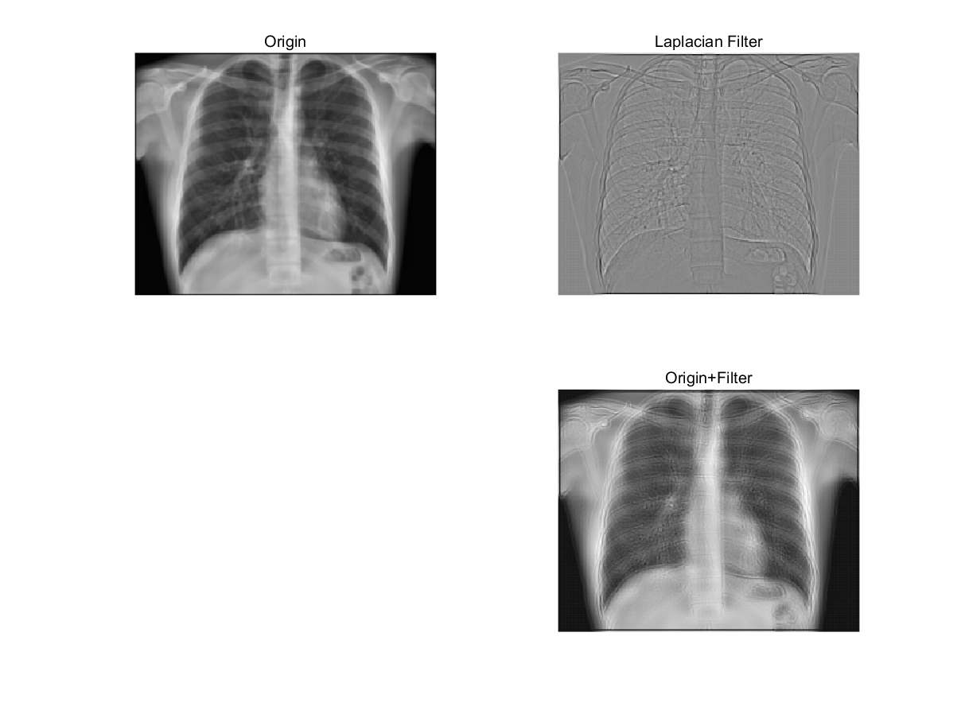

* 1. 고찰

입력영상을 Laplacian filter 처리한 영상을 관찰하면 가장자리(Edge)의 윤곽을 뚜렷하게 드러내고 있음을 알 수 있다. 이 영상을 입력영상에 합성하자 기존 영상에서 경계가 불명확하던 부분들을 필터 처리된 부분이 명확하게 강조되면서 입력 영상에 비해서 더 뚜렷한 구분을 할 수 있게 도와주고 있다. 이를 통해서 이와 같이 가장자리(Edge)를 더 강조하여 보여주는 High Pass Filter는 육안으로 분간하기 힘든 혈관, 골격, 근육 등을 좀 더 구분하기 쉽게 만드는데 이용함을 알 수 있다.